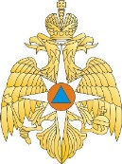
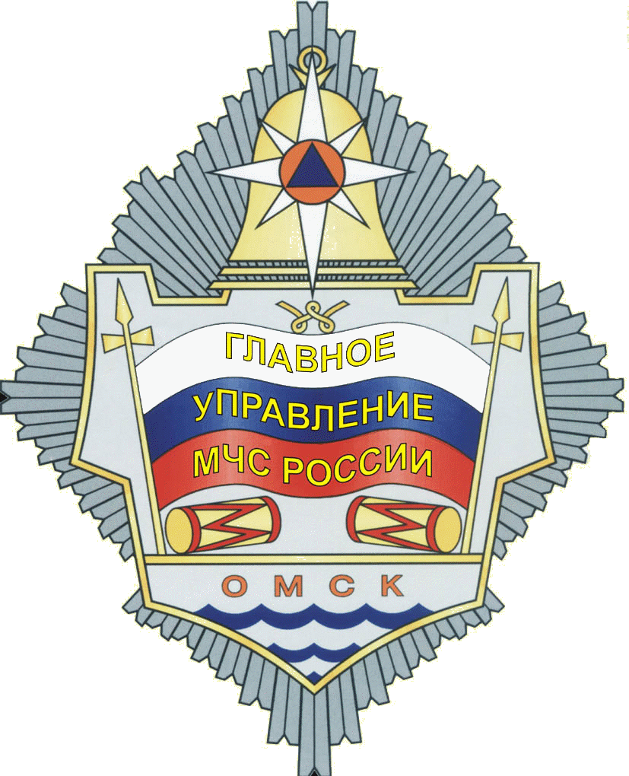
ФЕДЕРАЛЬНЫЙ
Государственный пожарный надзор
И Н Ф О Р М И Р У Е Т

По состоянию на 01 апреля 2020 года оперативная обстановка с пожарами и последствиями от них характеризуется следующими показателями:
 | Количество пожаров |  |  |  | Последствия от пожаров
 |  |  |  |  | Погибло людей |  |  | Получили травмы
 | 2019 | 2020 | + % |  | 2019 | 2020 | + % | 2019 | 2020
Всего по области | 877 | 719 | -18 % | 45/27 |  | 37/4 | -18 % | 53 | 38
Всего по г. Омск | 413 | 371 | -10% | 15/8 |  | 20/0 | 33 % | 27 | 31
Центральный АО | 112 | 89 | - 21 % | 11/5 |  | 5/0 | -55 % | 3 | 2
Ленинский АО | 88 | 83 | -7 % | 0/0 |  | 7/0 | +7 сл. | 5 | 10
Кировский АО | 74 | 75 | 1 % | 1/1 |  | 0/0 | -1 сл. | 5 | 7
Октябрьский АО | 54 | 53 | -2 % | 0/0 |  | 1/0 | +1 сл. | 3 | 0
Советский АО | 85 | 72 | -15 % | 3/2 |  | 7/0 | 2 раз | 11 | 12
Основные П Р И Ч И Н Ы возникновения пожаров в Ленинском АО г. Омска:
- неосторожное обращение с огнём – 43 случая;
- нарушение правил устройства и эксплуатации электрооборудования – 15 случаев;
- нарушение правил устройства и эксплуатации печей (дымоходов) – 15 случаев;
- нарушение правил устройства и эксплуатации транспортных средств – 8 случаев;
- нарушение правил пожарной безопасности при проведении электрогазосварочных и огневых работ – 1 случай.

Основные М Е С Т А возникновения пожаров в Ленинском АО г. Омска:
- здания (помещения) жилого назначения, в т.ч. надворные постройки – 50 случаев;
- транспортные средства – 10 случаев;
- места открытого хранения – 13 случаев;
- сооружения, установки – 3 случая;
- здания, помещения предприятий торговли – 2 случая.
В случае возникновения пожара звонить
01 (со стационарного телефона), 101 или 112 (с мобильного)

По вопросам исполнения государственной функции по надзору за выполнением требований пожарной безопасности, по осуществлению государственного надзора в области гражданской обороны, защиты населения и территорий от чрезвычайных ситуаций природного и техногенного характера, а также осуществления дознания по пожарам обращайтесь по телефону: 40-17-90; по адресу: г. Омск, ул. С. Стальского, 8 Б (2 этаж, к. 226).
Жители Омска и Омской области могут получить государственные услуги от МЧС России, не выходя из дома. Для получения государственной услуги в электронной форме необходимо зарегистрироваться в сети Интернет на Едином портале государственных и муниципальных услуг – www.gosuslugi.ru.

Телефон  доверия | МЧС России | 8 (499) 449-99-99
Телефон  доверия | Главное управление МЧС России по Омской области | 8 (3812) 94-83-33

